Automatizační cvičení

|  |  |  |  |  |
| --- | --- | --- | --- | --- |
| **A4** | 202. PLC s OP – Drum a PWM | | | |
| Tenk Jakub | |  | 1/7 | Známka: |
| 1. 12. 2021 | | 8. 12. 2021 |  | Odevzdáno: |

Zadání:

Navrhněte program, který bude ovládat výstupy dle zadání. Operátorský panel bude zobrazovat činnost PLC a bude mít následující funkce:

* klávesa F1 = start světelného efektu
* klávesa F2 = start ovládání výstupu s PWM
* klávesa F3 = stop zvolené činnosti.

Aktivní klávesy indikujte pomocí LED. LED u F1 a F2 svítí, pokud je stop stav a LED u F3 bliká, pokud něco běží.

Stisk %I1.0 = zmenšení předchozí hodnoty o –10 % PWM

Stisk %I1.1 = 0 % PWM

Stisk %I1.2 = 100 % PWM

Drum řídí %Q2.1 až %Q2.10 – postupné zapnutí všech výstupů s krokem 1 s

Postup:

1. Propojení OP s PC
2. Nastavení OP skrze program XBT-L1000 a následné nahrání programu do OP
3. Propojení OP s PLC a PC s PLC
4. Sestavení programu v programu PL7 Junior
5. Kompilace a nahrání programu do PLC
6. Otestování a následné odladění.

Konfigurace a tabulka použitých proměnných:

Konfigurace PLC typu TSX 3722 V3.0:

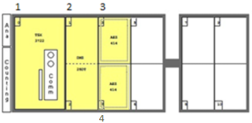

|  |  |
| --- | --- |
| Použité moduly v PLC | |
| 1 | TSX 3722 V3.0 |
| 2 | TSX DMZ 28DR (16l 24VDC+12Q REL TBLK) |
| 3 | TSX AEZ 414 (4 16 BITS DIFF.ANAL.INP.) |
| 4 | TSX ASZ 200 (2 ANALOG OUTPUTS) |

Konfigurace OP typu XBT-H021010:

|  |  |  |
| --- | --- | --- |
| Nastavení funkcí (proměnných) panelu | | |
| n + 0 | Function keys | XBT -> PC |
| n + 1 | Number of page to be processed | XBT <-> PLC |
| n + 2 | LEDs command | XBT <- PLC |

Stránky OP:

|  |  |
| --- | --- |
| Page 1 | Zapnuti drumu (F1) |
| Zapnuti PWM (F2) |
| Page 2 | Rychlost PWM: %MW0 % |
| F3 - zpet |
| Page 3 | Pocet kroku drumu: %MW1 |
| F3 - zpet |

Tabulka Drumu:

|  |  |  |  |  |  |  |  |  |  |  |  |  |
| --- | --- | --- | --- | --- | --- | --- | --- | --- | --- | --- | --- | --- |
| Kroky | 1 | 2 | 3 | 4 | 5 | 6 | 7 | 8 | 9 | 10 | 11 | Nastavení bitu |
| Bit 0 | 0 | 1 | 1 | 1 | 1 | 1 | 1 | 1 | 1 | 1 | 1 | %Q2.1 |
| Bit 1 | 0 | 0 | 1 | 1 | 1 | 1 | 1 | 1 | 1 | 1 | 1 | %Q2.2 |
| Bit 2 | 0 | 0 | 0 | 1 | 1 | 1 | 1 | 1 | 1 | 1 | 1 | %Q2.3 |
| Bit 3 | 0 | 0 | 0 | 0 | 1 | 1 | 1 | 1 | 1 | 1 | 1 | %Q2.4 |
| Bit 4 | 0 | 0 | 0 | 0 | 0 | 1 | 1 | 1 | 1 | 1 | 1 | %Q2.5 |
| Bit 5 | 0 | 0 | 0 | 0 | 0 | 0 | 1 | 1 | 1 | 1 | 1 | %Q2.6 |
| Bit 6 | 0 | 0 | 0 | 0 | 0 | 0 | 0 | 1 | 1 | 1 | 1 | %Q2.7 |
| Bit 7 | 0 | 0 | 0 | 0 | 0 | 0 | 0 | 0 | 1 | 1 | 1 | %Q2.8 |
| Bit 8 | 0 | 0 | 0 | 0 | 0 | 0 | 0 | 0 | 0 | 1 | 1 | %Q2.9 |
| Bit 9 | 0 | 0 | 0 | 0 | 0 | 0 | 0 | 0 | 0 | 0 | 1 | %Q2.10 |

Tabulka ostatních použitých prvků:

|  |  |  |  |  |  |  |
| --- | --- | --- | --- | --- | --- | --- |
| Vstup | Význam | | |  | Výstup | Význam |
| %I1.0 | Tlačítko 1 (zmenší aktuální PWM o -15 %) | | | %Q2.1 | Signalizace 1 |
| %I1.1 | Tlačítko 2 (nastaví PWM na 0 %) | | | %Q2.2 | Signalizace 2 |
| %I1.2 | Tlačítko 3 (nastaví PWM na 100 %) | | | %Q2.3 | Signalizace 3 |
| Drum | Význam | | | %Q2.4 | Signalizace 4 |
| %DR0 | 11 kroků (pro signalizaci z leva do prava) | | | %Q2.5 | Signalizace 5 |
| Časovač | Význam | | | %Q2.6 | Signalizace 6 |
| %TM0 | Typ TON, 250ms | | |  | %Q2.7 | Signalizace 7 |
| %TM1 | Typ TON, 250ms | | |  | %Q2.8 | Signalizace 8 |
| PWM | Význam | | | %Q2.9 | Signalizace 9 |
| %PWM | TB = 0.1ms, preset = 100 | | | %Q2.10 | Signalizace 10 |
| Čítač | Význam | | |  | |
| %C0 | C.P: 11 | | |
|  | | | | |
| Paměť | Význam |  |
| %M1 | Pomocná paměť |
| %M2 |
| %M3 |
| %M4 |
| %M5 |
| %M6 |
| %M7 |
| %M8 |
| %M9 |

Schéma zapojení pracoviště (situační / ideové schéma):

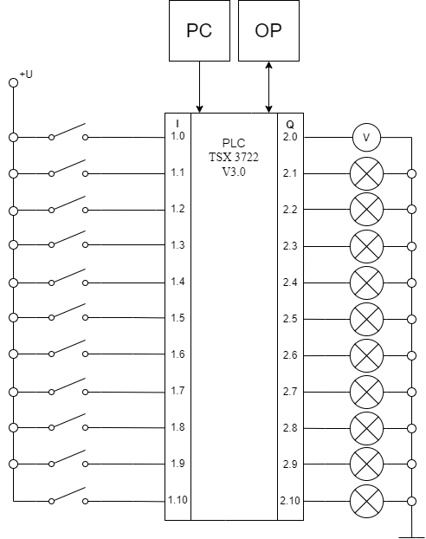

Výpis programu:

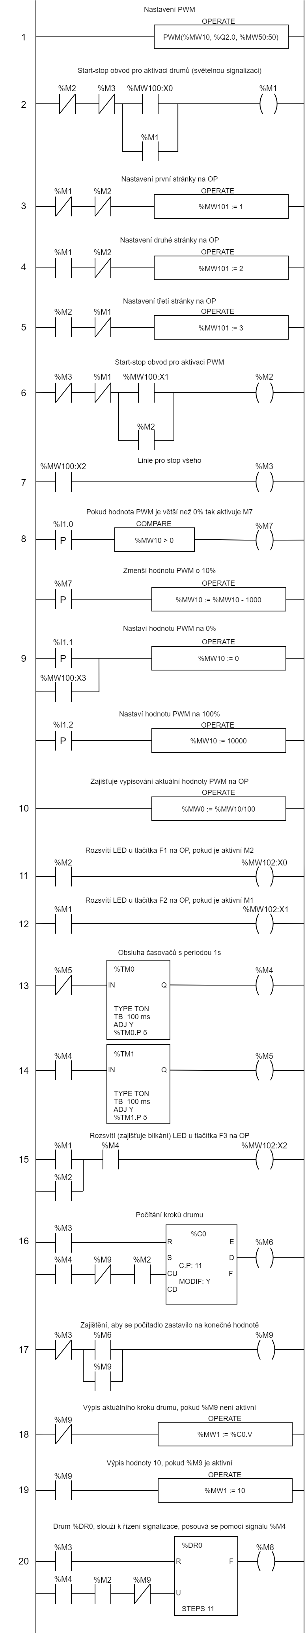





Závěr:

Program funguje dle zadání. Díky znalostí z teoretické výuky jsem neměl problém zpracovat úlohu i s časovým předstihem. Poté co jsem úlohu splnil dle zadání, tak jsem obvod rozšířil o funkci přepínání délky kroku drumu 1 s nebo 0,5 s.